Київський професійний ліцей будівництва і комунального господарства

Виховна година: «День жінок у науці»

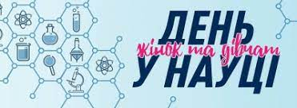 | Класний керівник:  Лариса Желєзнякова
Київ 2022

Мета виховного заходу: ознайомити здобувачів освіти з історією виникнення Міжнародного дня жінок та дівчат у науці. Ознайомити здобувачів освіти з жінками-науковицями, яку відіграли значну роль у світовій науці. Представити Топ-10 українських жінок-науковиць;
сприяти формуванню толерантного ставлення до жінок та дівчат у науці;
розуміти важливість розвитку науки та рівного доступу до неї.

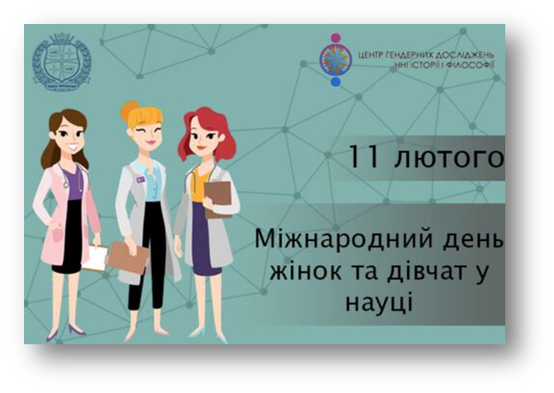
Перебіг заходу
- Вступне слово спікера
11 лютого відзначають Міжнародний день жінок та дівчат у науці. Це свято було прийняте Генеральною Асамблеєю ООН у 2016 році з метою забезпечення повного і рівного доступу до науки для жінок і дівчаток і їх участі в ній.
День жінок і дівчат у науці повинен нагадувати всім нам про те, що жінки грають важливу роль у науковому і технологічному співтоваристві, а також заохочувати жінок і дівчаток до участі в науці.
Генеральний секретар ООН Антоніу Гутерріш наголосив з цього приводу: "Давайте домагатися того, щоб кожна дівчинка, де б вона не знаходилася, мала можливість реалізовувати свої мрії, досягати розквіту сил і вносити свій вклад в забезпечення сталого майбутнього для всього людства".
Заснуванню цієї дати передувала прийнята 20 грудня2013 р. резолюція Генеральної Асамблеї ООН «Наука, техніка та інновації в цілях розвитку», в якій зізнавався рівний доступ жінок і дівчат будь-якого віку до досягнень і розвитку науки, техніки і інновацій як запорука забезпечення гендерної рівноправності в даній сфері. Уже через два роки на черговому пленарному засіданні Генеральної асамблеї ООН резолюцію (70/212) проголосили 11 лютого Міжнародним днем жінок і дівчат у науці.
Доповідач 1.
- За даними Інституту статистики ЮНЕСКО, лише 28% науковців у світі – жінки
- В Україні серед науковців – 45% жінок
- Україна займає 12 місце за кількістю жінок-вчених в рейтингу серед 41 країни світу
- Для порівняння, у сусідній Білорусі кількість науковиць становить 39,6%, у Польщі – 37%.
- Лідирує у списку європейських країн Латвія. Там налічується 51% жінок у науковій сфері.
- Найменше дослідниць у Нідерландах (25,4%), у Чехії (26,9%), Франції (27%) та Німеччині (28%).

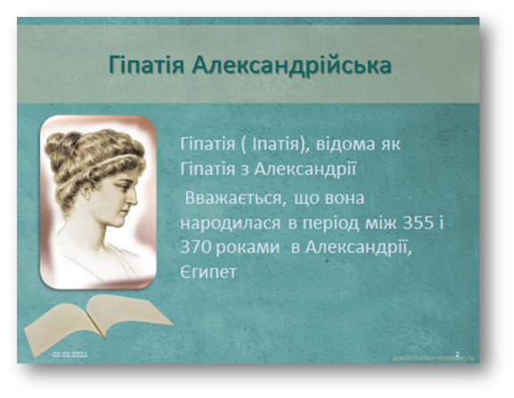
Доповідач 2.
Жінки почали займатися наукою ще з давніх часів, зокрема, Гіпатія Олександрійська (математика, астрономія, механіка) 370-415 рр. була однією з найвидатніших вчених свого часу.

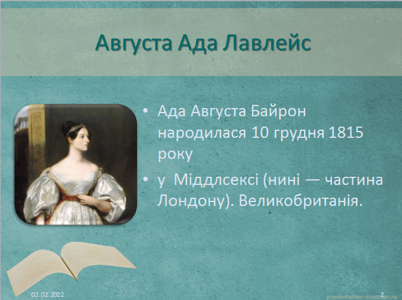
Августу Аду Лавлейс, дочку лорда Байрона називають першим програмістом планети. Вона вдосконалила опис принципу роботи обчислювальної машини, розробленої Чарльзом Беббіджем. А також запропонувала кілька термінів, таких, як «робоча комірка» і «цикл», що пізніше міцно увійшли в лексикон програмістів.

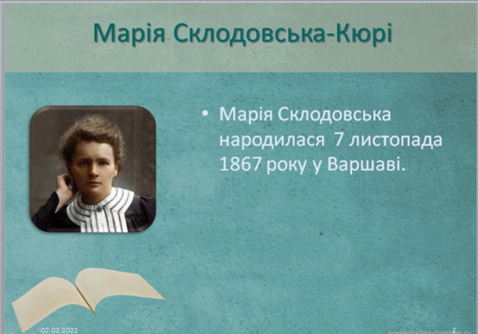
Марія Склодовська-Кюрі.
Перша жінка, яка отримала Нобелевську премію, та перша людина, яка її отримала двічі. Перша жінка, що отримала докторський ступінь та перша жінка-професор, що викладала у Сорбоні.

Спікер конференції: Однак жінки у науці в XXI столітті стикаються з дискримінацією та домаганнями. Жінки в галузях природничих, технічних, інженерних та математичних наук публікують менше наукових праць, отримують менші виплати за свої дослідження і не просуваються кар'єрними сходами так, як чоловіки.
Після народження дитини жінки в науці частіше стикаються з дискримінацією. За довгі проміжки відсутності активної наукової діяльності деякі установи штрафують своїх співробітників, понижуючи їх рейтинг. В одному британському університеті дослідили це питання і виявилося, що 100 % оштрафованих науковців є саме мами з маленькими дітьми.
Доповідач 1.
Незважаючи на перешкоди, жінки від 300-х років нашої ери і до сьогодення своєю працею доводять, що жінка може все!
Робота жінки готувати, як Марія Кюрі, яка приготувала кілька наукових відкриттів, які змінили світ.
Жінки занадто дбайливі, як Джейн Гудолл, яка дбала про шимпанзе і здійснила прорив в антропології.
Жінки ставлять собі зависоку планку, як Мей Джеймісон, яка стала першою темношкірою астронавткою.

Доповідач 2.
Жінки повинні дбати про дітей, як Ліхад Аль-Газалі, яка виявила і дослідила ряд нових генетичних дефектів у немовлят.
Жінки надають забагато уваги деталям, як Марія Тереза Руіз Гонсалес, чия увага до деталей дозволила відкрити нові зірки.
Жінки повинні поважати традиції, яка Юю Ту, яка отримала Нобелевську премію за ліки від малярії, розроблені на основі давніх китайських трактатів.

Перегляд відео http://surl.li/bhaun

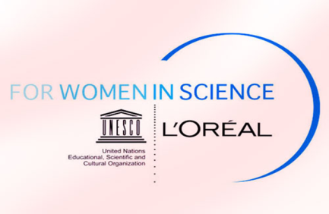
Спікер конференції: У 2018 році була запроваджена українська премія, яка є частиною глобальної Програми L’ORÉAL-ЮНЕСКО “Для жінок у науці”. Вона створена для молодих жінок, які професійно займаються науковими дослідженнями у галузі STEM (наука, технології, інжиніринг, математика) та заохочення їх до розвитку української науки. Українки успішно працюють у різних галузях наук. Найбільше жінок-науковців у галузі суспільних (65,8%), медичних (65,2%), гуманітарних (60,3%) наук. У галузі технічних наук їх всього - 34,1%. І сьогодні учасники нашої конференції представлять нам ТОП-10 успішних українських вчених-жінок.

Учасник конференції № 1 представляє:
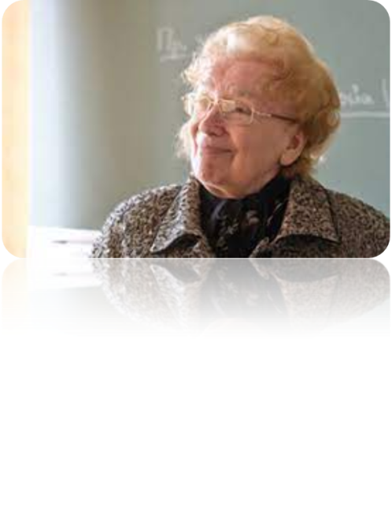 | • Ніна Вірченко - відома вчена у галузі математики, доктор фізико-математичних наук, професор, академік Академії наук вищої школи України, заслужений працівник освіти України. Член Австралійського, Американського, Бельгійського, Единбурзького, Лондонського математичних товариств. Соросівський професор (1997). Голова науково-методичної ради Всеукраїнського товариства політв’язнів та репресованих.
Учасник конференції № 2 представляє:
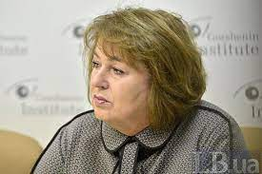 | • Елла Лібанова - науковець у галузі соціоекономіки, демографії та економіки праці, академік Національної академії наук України, доктор економічних наук, професор, заслужений економіст України, академік-секретар Відділення економіки НАН України, директор Інституту демографії та соціальних досліджень імені М.В. Птухи НАН України.
Учасник конференції № 3 представляє:
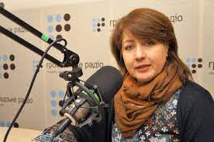 | • Нана Войтенко - українська вчена-нейрофізіолог, доктор біологічних наук, професор, завідувач відділу сенсорної сигналізації Інституту фізіології імені О. О. Богомольця НАН України. Член Наукового комітету Національної ради України з питань розвитку науки і технологій при Кабінеті Міністрів України.
Учасник конференції № 4 представляє:
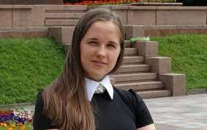 | • Ольга Броварець – український біофізик, доктор фізико-математичних наук, провідний науковий співробітник відділу молекулярної та квантової біофізики Інституту молекулярної біології і генетики НАН України. Лауреат численних премій, авторка понад 60 наукових праць, опублікованих переважно у провідних міжнародних виданнях.
Учасник конференції № 5 представляє:
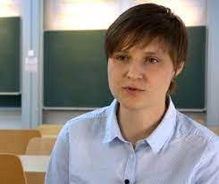 | • Марина В’язовська - українська вчена, доктор природничих наук, у 2016 році отримала одну з найпрестижніших математичних нагород світу – "Премію Салема". Комісія присудила їй цю нагороду за відкриття світового рівня - щодо найщільнішого пакування куль у 8- та 24-вимірних просторах з використанням методів модульних форм. Над розв'язанням цієї задачі вчені працювали кілька століть.
Учасник конференції № 6 представляє:
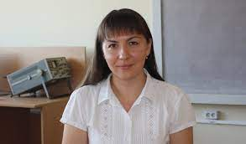 | • Галина Клим - доктор технічних наук, професор, професор кафедри спеціалізованих комп’ютерних систем Інституту комп’ютерних технологій, автоматики та метрології, Національного університету “Львівська політехніка”, автор понад 280 наукових праць, переможець численних конкурсів.

Учасник конференції № 7 представляє:
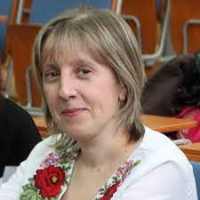 | • Марія Байляк - кандидат біологічних наук, доцент кафедри біохімії та біотехнології Прикарпатського національного університету ім. Василя Стефаника. Науковець вивчає біохімію і досліджує вплив різних рослин, речовин на процеси старіння.
Учасник конференції № 8 представляє:
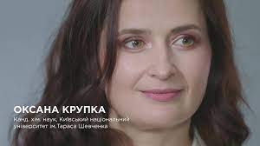 | • Оксана Крупка - хімік, кандидат хімічних наук, Київський національний університет імені Тараса Шевченка. Сфера наукової діяльності: дослідження й розвиток полімерних сполук, що мають нелінійно-оптичні властивості для потенційного використання в оптоелектроніці та фототехнологіях. Автор 23 наукових праць, у тому числі 1 патенту України та 1 європейського патенту.
Перегляд відео http://surl.li/bhasv
Учасник конференції № 9 представляє:
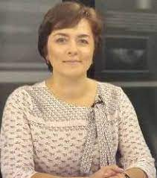 | • Валерія Трусова - доктор фізико-математичних наук за спеціальністю біофізика, доцент, завідувач кафедри ядерної та медичної фізики фізико-технічного факультету Харківського національного університету ім. В.Н. Каразіна. Автор понад сотні публікацій у провідних наукових журналах, що входять до бази Scopus, патентів, монографій та науково-методичних посібників для здобувачів вищої освіти в області медичної та біологічної фізики.

Перегляд відео http://surl.li/bhatn
Учасник конференції № 10 представляє:
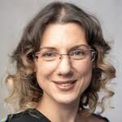 | • Катерина Терлецька - доктор фізико-математичних наук, старший науковий співробітник відділу математичного моделювання морських і річкових систем Інституту проблем математичних машин і систем НАН України, переможець кількох конкурсів Проектів науково-дослідних робіт молодих учених НАН України.

Перегляд відео http://surl.li/bhaua
Спікер конференції: Наука – важка і серйозна сфера, яка потребує високих розумових здібностей, сконцентрованості та відданості своїй справі. Інакше кажучи, вона просто створена для жіноцтва. Впровадження гендерної рівності в усі сфери людського життя – стратегічна ціль, яку поставили собі усі прогресивні країни світу.
Талант не має ні статевих, ні національних чи ідеологічних обмежень. І, на щастя, більшість з цих думок є позитивними, які вселяють надію в завтрашній день.
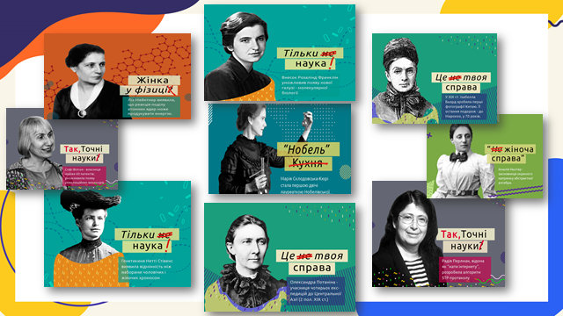

Використані джерела:
- https://www.ukrinform.ua/rubric-other_news/2887956-top10-uspisnih-ukrainskih-vcenihzinok-infografika.html
- https://rubryka.com/2020/02/11/womens-day-in-science/

